МКУК ТГПТР «Клуб им. Меньшикова»
Фото отчет о проведении познавательной программы
«Наркотик – суррогат счастья и источник бед!»
с видео показом
в рамках реализации губернаторской программы «Антинарко»
21.01.2016 год.

На мероприятии присутствовали студенты 1 курсов ТТЖТ,
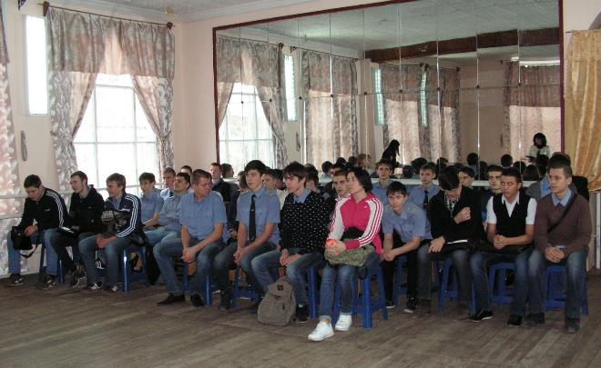

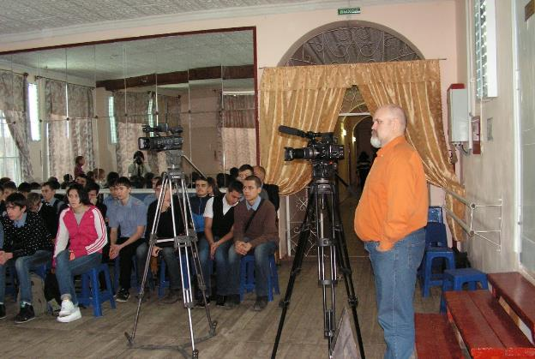
а также видео операторы местных СМИ.

На мероприятие были приглашены специалисты:
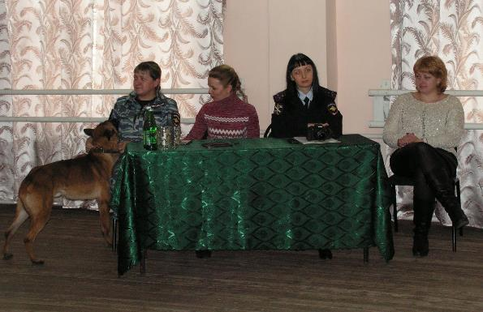
Главный эксперт Тихорецкого наркоконтроля Ирина Яковенко, специалист по связи со СМИ Отдела МВД по Тихорецкому району капитан внутренней службы Мария Шаповалова , начальник центра кинологической службы МВД по Тихорецкому району старший лейтенант полиции Анна Яцинина с псом Периклом и сотрудник ОМЦ Татьяна Луц.

Ведущей была проведена игра активатор “Построиться по…”, которая показала, что один и тот же человек может занимать разное место в жизни
в зависимости от того, по какому признаку производится расстановка.
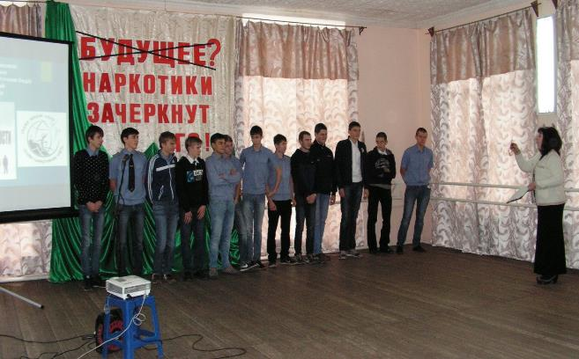

Выступление главного эксперта Тихорецкого наркоконтроля Ирины Яковенко состояло из информации о наркотиках, спайсах, о случаях со смертельным исходом наркоманов принимавших их в Тихорецком районе.

На экране был показан фильм о жизни хозяина наркомана
от лица собаки «Черная полоса» и одна из серий первого на российском телевидении документального фильма «Белая Смерть»
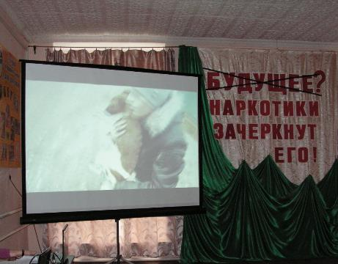
о проблеме наркотиков.

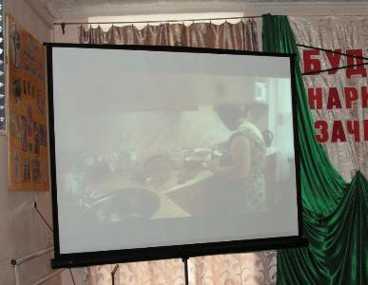

Начальник центра кинологической службы МВД по Тихорецкому району старший лейтенант полиции Анна Яцинина рассказала о дрессуре собак и
с псом Периклом продемонстрировали студентам нахождение по команде различных веществ.
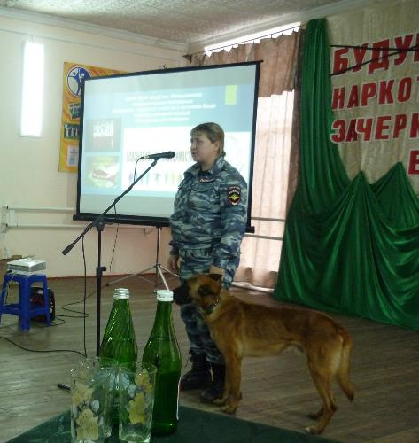

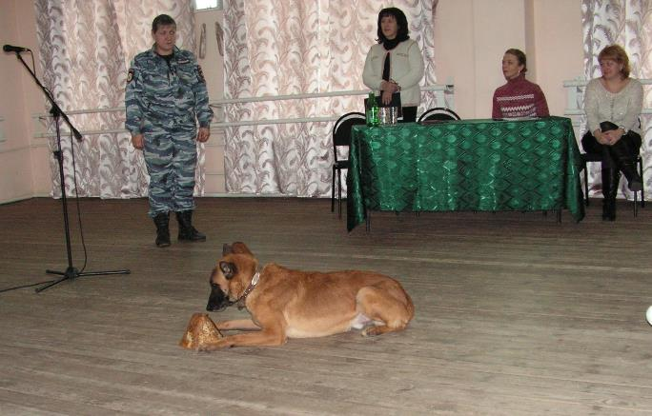

Специалист по связи со СМИ Отдела МВД по Тихорецкому району капитан внутренней службы Мария Шаповалова рассказала студентам о статьях Закона Уголовного кодекса РФ за сбыт и хранение наркотиков и привела статистику по Тихорецку и Тихорецкому району.
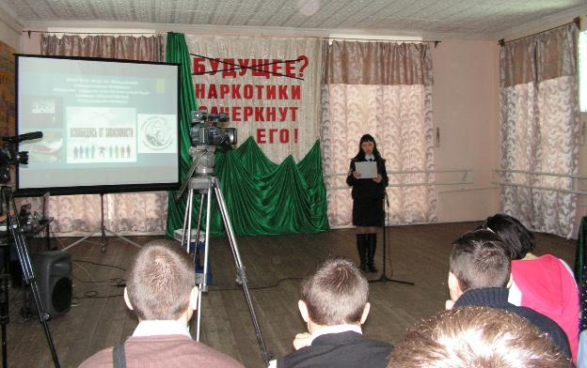

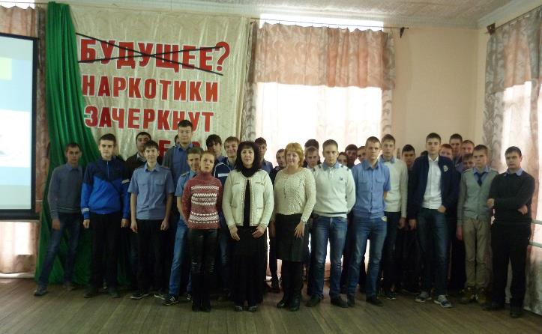
Традиционное фото на память о проведенном мероприятии с приглашенными специалистами.

